Ordenes en SQL

Profesor

Freddy Moscoso Ceballos

Estudiante

Alejandro Orozco Escobar

Programa

Técnico Laboral como Asistente en Desarrollo de Software

Grupo

Noche Lunes 6:15pm – 9:20pm

# Dar las ordenes en SQL para resolver las siguientes tareas, utilizando la base de datos HiperAlmacen

1. Crear los siguientes procedimientos almacenados
2. **Adicione la categoría 11, que son Artículos de aseo**

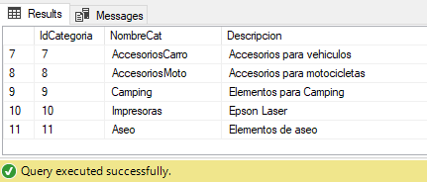

/* a. Adicione la categoría 11, que son Artículos de aseo */

CREATE PROCEDURE sp_adicionCategoria(

@NombreCat varchar(40),

@Descripcion varchar(100) = ''

)AS

IF NOT EXISTS(SELECT * FROM Categorias WHERE NombreCat=@NombreCat)

BEGIN

INSERT INTO Categorias(NombreCat, Descripcion)

VALUES(@NombreCat, @Descripcion)

PRINT 'Se agregó el registro de manera exitosa'

END ELSE

BEGIN

PRINT 'La categoría ya existe'

END

GO

EXECUTE sp_adicionCategoria 'Aseo', 'Elementos de aseo'

GO

1. **Modifique la cantidad (nueva cantidad 100) y se le sume 10000 al precio de los productos de la categoría 2**

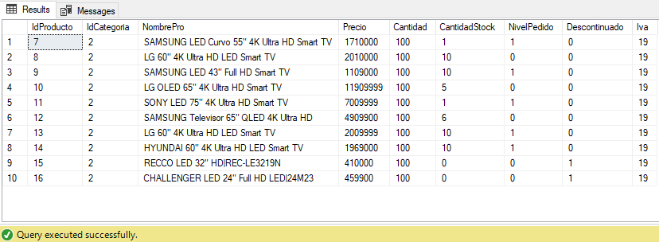

-- b. Modifique la cantidad (nueva cantidad 100) y se le sume 10000 al precio de los productos de la categoría 2

CREATE PROCEDURE sp_modificaCantidadPrecio(

@Precio int,

@Cantidad smallint,

@Categoria smallint

)AS

IF EXISTS(SELECT * FROM Productos WHERE IdCategoria = @Categoria)

BEGIN

UPDATE Productos SET Precio = Precio + @Precio

UPDATE Productos SET Cantidad = @Cantidad

PRINT 'Se ha modificado la Cantidad y el precio'

END ELSE

BEGIN

PRINT 'No se pudo realizar la modificación de registros'

END

GO

EXECUTE sp_modificaCantidadPrecio 10000, 100, 2

GO

1. **Descontinúe (true) los productos con código 6 y 10**

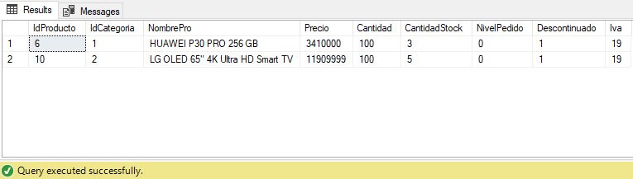

-- c. Descontinúe (true) los productos con código 6 y 10

CREATE PROCEDURE sp_descontinuar(

@Descontinuado bit,

@idProducto smallint

)AS

IF EXISTS(SELECT * FROM Productos WHERE IdProducto = @idProducto)

BEGIN

UPDATE Productos SET Descontinuado = @Descontinuado WHERE IdProducto = @idProducto

PRINT 'Se ha actualizado el estado de los productos'

END ELSE

BEGIN

PRINT 'No se pudo actualizar el estado del producto, no existe el registro con ese ID'

END

GO

EXECUTE sp_descontinuar 1, 6

EXECUTE sp_descontinuar 1, 10

GO

1. **Imprimir el promedio del IVA de todos los productos de categoría 5**

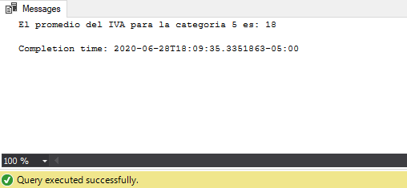

-- d. Imprimir el promedio del IVA de todos los productos de categoría 5

CREATE PROCEDURE sp_promedioProductos(

@idCategoria smallint

)AS

IF EXISTS(SELECT IdCategoria, NombrePro, Iva FROM Productos WHERE IdCategoria = @idCategoria)

BEGIN

DECLARE @promIva smallint

SET @promIva = (SELECT AVG(Iva) FROM Productos)

PRINT 'El promedio del IVA para la categoria ' + CONVERT(varchar(10), @idCategoria) + ' es: ' + CONVERT(varchar(10), @promIva)

END ELSE

BEGIN

PRINT 'No fue posible realizar el promedio, no existe la categoria'

END

GO

EXECUTE sp_promedioProductos 5

GO

1. Crear las siguientes subconsultas
2. **Sume todos los descuentos de los productos que se vendieron de la categoría con nombre cocina**

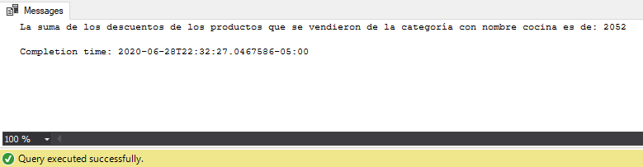

-- a. Sume todos los descuentos de los productos que se vendieron de la categoría con nombre cocina (3)

ALTER PROCEDURE sp_sumaDescuentos(

@IdCategoria int

)AS

IF EXISTS(SELECT * FROM Categorias WHERE IdCategoria = @IdCategoria)

BEGIN

DECLARE @sumaDescuentos int

SET @sumaDescuentos = (SELECT SUM(Descuento) AS 'Suma descuentos' FROM DetalleFactura WHERE Idproducto IN(SELECT IdProducto FROM Productos WHERE IdCategoria = @IdCategoria))

PRINT 'La suma de los descuentos de los productos que se vendieron de la categoría con nombre cocina es de: ' + CONVERT(varchar(10), @sumaDescuentos)

END ELSE

BEGIN

PRINT 'No se pudo realizar la suma de descuentos, no existe la categoria ingresada'

END

GO

EXECUTE sp_sumaDescuentos 3

GO

1. **Muestre el nombre, apellidos de los clientes de la ciudad de Medellín que compraron impresoras**

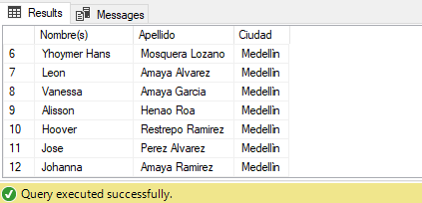

-- b. Muestre el nombre, apellidos de los clientes de la ciudad de Medellín que compraron impresoras

SELECT NombreCli AS 'Nombre(s)', Apellido, Ciudad FROM Clientes WHERE Ciudad = 'Medellìn' AND Identificacion IN(SELECT Identificacion FROM Facturas WHERE IdFactura IN(SELECT IdFactura FROM DetalleFactura WHERE Idproducto IN(SELECT IdProducto FROM Productos WHERE IdCategoria = 9)))

Para este ejercicio se realizó la búsqueda con la Categoría 9, ya que en la base de datos no había registros de la Categoría 10 ‘Impresoras’

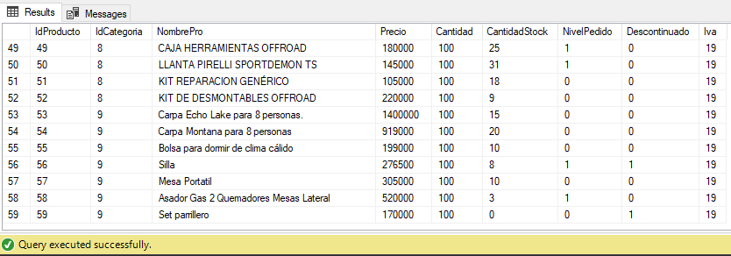

1. **Muestre los nombres y los precios de los productos comprados por el cliente Claudia Forero Roa**

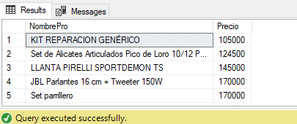

-- c. Muestre los nombres y los precios de los productos comprados por el cliente Claudia Forero Roa

SELECT distinct(NombrePro), Precio FROM Productos WHERE IdProducto IN(SELECT Idproducto FROM DetalleFactura WHERE IdFactura IN(SELECT IdFactura FROM Facturas WHERE Identificacion IN(SELECT Identificacion FROM Clientes WHERE Identificacion = 68)))

1. Realizar las siguientes búsquedas (sin subconsultas) en varias tablas
2. **Muestre los productos de la categoría 4 que se vendieron en el mes de diciembre de 2018**

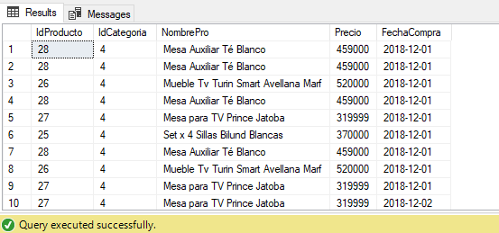

-- a. Muestre los productos de la categoría 4 que se vendieron en el mes de diciembre de 2018

-- Con subconsulta

SELECT NombrePro, IdCategoria FROM Productos WHERE IdProducto IN (SELECT IdProducto FROM DetalleFactura WHERE IdFactura IN (SELECT IdFactura FROM Facturas WHERE FechaCompra >= '2018-12-01' and FechaCompra <= '2018-12-31'))

-- Con INNER JOIN

SELECT Productos.IdProducto, IdCategoria, NombrePro, Precio, Facturas.FechaCompra

FROM Productos INNER JOIN DetalleFactura ON Productos.IdProducto=DetalleFactura.Idproducto INNER JOIN Facturas ON DetalleFactura.IdFactura=Facturas.IdFactura

WHERE IdCategoria = 4 AND FechaCompra >= '2018-12-01' and FechaCompra <= '2018-12-31'

1. **Muestre los clientes (identificación y nombre completo) de los clientes que compraron en los últimos 12 meses**

En este caso como no se han realizado compras en los últimos 12 meses no se mostrará ningún cliente

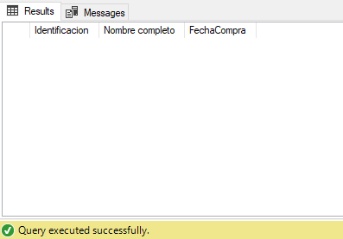

-- b. Muestre los clientes (identificación y nombre completo) de los clientes que compraron en los últimos 12 meses

SELECT Clientes.Identificacion, NombreCli + ' ' + Apellido AS 'Nombre completo', Facturas.FechaCompra

FROM Clientes INNER JOIN Facturas ON Clientes.Identificacion = Facturas.Identificacion

WHERE datediff(MONTH,FechaCompra,getdate()) <= 12

El mismo ejercicio, pero con un rango de 17 meses

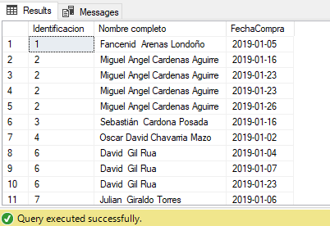

SELECT Clientes.Identificacion, NombreCli + ' ' + Apellido AS 'Nombre completo', Facturas.FechaCompra

FROM Clientes INNER JOIN Facturas ON Clientes.Identificacion = Facturas.Identificacion

WHERE datediff(MONTH,FechaCompra,getdate()) <= 17

1. **Muestre los productos de la categoría uno o dos (sin repetir código) que fueron vendidos durante 2018**

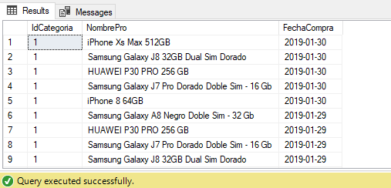

-- c. Muestre los productos de la categoría uno o dos (sin repetir código) que fueron vendidos durante 2018

SELECT Productos.IdCategoria, NombrePro, Facturas.FechaCompra

FROM Productos INNER JOIN DetalleFactura ON Productos.IdProducto = DetalleFactura.Idproducto INNER JOIN Facturas ON DetalleFactura.IdFactura = Facturas.IdFactura

WHERE IdCategoria = 1 OR IdCategoria = 2 AND FechaCompra >= '20180101' AND FechaCompra <= '20181231'

ORDER BY FechaCompra DESC

Enviar al correo freddymoscoso1@gmail.com o sustentar en clase